《Java企业级应用》实验报告

年级、专业、班级 |  | 2022级计算机科学与技术 |  | 姓名 |  |  | 学号
实验题目 | 基于命令行的学生成绩管理系统
实验时间 | 2024.10.13 |  | 实验地点 |  | DS3402
学年学期 | 2024-2025（1） |  | 实验性质 |  | □验证性 □设计性 ☑综合性
一、实验目的
- 本次实验的目的是掌握Java企业级应用开发工具的使用方法，掌握Java面向对象程序编程技术，掌握常用工具类的使用。理解和使用设计模式。
- 设计开发完成一个基于命令行的软件。
- 抄袭计0分。

二、实验项目内容
设计开发完成基于命令行的学生成绩管理系统。
要求如下：
- 创建类实现基本对象和他们关系的管理。包括学生、教学班、课程、成绩、教师等。学生至少包含学号、姓名、性别等信息。教学班至少包含教师、课程名字、总人数、教学班号、开课学期等信息。课程至少包含课程编号、课程名字等信息。教师至少包含教师编号、姓名等信息。可以根据自己的分析设计增加其他类。
- 随机生成学生，数量不少于100。课程数量不少于3门。一个教学班有一个教师上一门课程，一个教学班的学生数量不少于20。教师数量不少于6个。一门课至少有两个老师上课。每个学生至少选择3门课程。一个学生在一个教学班上一门课，考试后取得一个成绩。一门课的成绩构成有4部分构成，包括平时成绩、期中考试、实验成绩和期末考试成绩，然后计算出综合成绩。自定义各项成绩的产生策略，均为整数。
- 给出一个主菜单，选择菜单项执行各项功能。例如执行一个菜单命令，可以生成一个教学班的所有学生的平时成绩。分阶段模拟教学过程，第一步，生成初始化数据，包括教师，学生、课程，教学班等；第二步，学生选课，自定义选课策略，为每门课程的教学班安排学生。第三步，获得平时成绩，期中成绩，实验成绩，期末成绩，最后计算综合成绩，要记录成绩取得的时间。
- 能够格式规范地显示一个教学班的学生的成绩，可以根据学号排序，可以根据成绩排序。可以统计学生各科、总成绩的分数段分布。可以通过名字或者学号查询一个学生的所有科目的成绩和总成绩。可以按照学号、各科成绩和总成绩对所有学生进行排名显示。
- 可以实现自己的扩展功能或自定义功能。注意操作使用的方便性，注意类和类之间的关系。充分利用继承，多态等特性，使用上抽象类，接口，注解，Lambda表达式，泛型，内部类等设计元素，使用好集合类。注意程序的总执行流程和分支执行流程。注意设计思想的表达，注意优化代码结构，优化类的职责分工，注意使用设计模式。代码有注释。
- 在报告中注明自己的创新点、特色等。
- 提交：（1）本实验报告，（2）源代码压缩文件zip，（3）软件演示的MP4视频，视频大小不超过20M，视频请在QQ浏览器测试能否正常播放。注意源代码加注释。注意文件名称的规范性。文件名：学号姓名1.docx，学号姓名1.zip, 学号姓名1.mp4。三个文件分别提交。
三、实验过程或算法（写明：1创新点或特色、2设计思想、3设计模式的使用、4程序的结构或者架构、5功能关系图、6类的说明和类之间的关系图、7程序主要执行流程图，8最后是核心源代码、截图等）

1. 设计思想：根据需求分析，将学生成绩管理系统分为学生和教师两个端。学生端有查询成绩、选课两个功能；教师端有查询成绩、统计成绩、查找学生、导出成绩等五个功能。由于学生需要选课，教师也绑定了教学班，所以需要提供用户登录系统来确定当前用户的身份。学生选课之后，成绩由系统随机生成，存储在本地数据库中。

2. 创新点：
a. 增加导出成绩功能，可以将整个教学班的成绩导出为Excel文件，方便教师脱离系统查看成绩。
b. 使用数据库代替数据的初始化。将数据存储在本地mysql数据库中，避免每次运行程序都需要对数据进行初始化；通过对数据关系的优化，建立简单低耦的数据库表结构。
c. 创建DataBaseService接口，将数据库操作需要的功能抽象出来，用DataBaseTool实现。
d. 在BaseController的check方法中使用泛型，根据传入的对象判断在哪个数据库表中进行查询校验。
e. 使用不同颜色输出不同类型信息，提高用户体验感。

- 设计模式：
- 使用MVC设计模式，ViewTool类作为View层，负责显示数据给用户，并接收用户的交互；StudentController类与TeacherController类作为Controller层，是用户和系统交互的中介，处理用户输入；DataTool类作为Model层，与数据库交互直接处理数据。
- 在DataBaseTool中使用单例模式来管理数据库连接，确保只有一个数据库连接实例提供对数据库的访问，避免创建多个连接实例，减少资源开销。

- 程序架构：
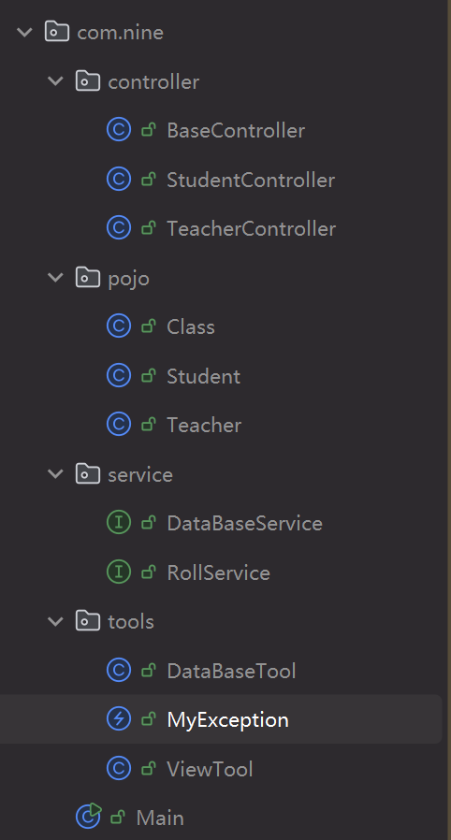
Controller软件包：StudentController与TeacherController继承了BaseController，在BaseController中初始化了dbTool数据库操作工具，两个子类可以调用dbTool中的方法操作数据库。BaseController中还抽象出了用户名密码校验方法，使用泛型来选择校验的对象。
Pojo软件包：包含教学班类、教师类和学生类。
Service软件包：DataBaseService提供数据库增删改查的接口，由DataBaseTool实现
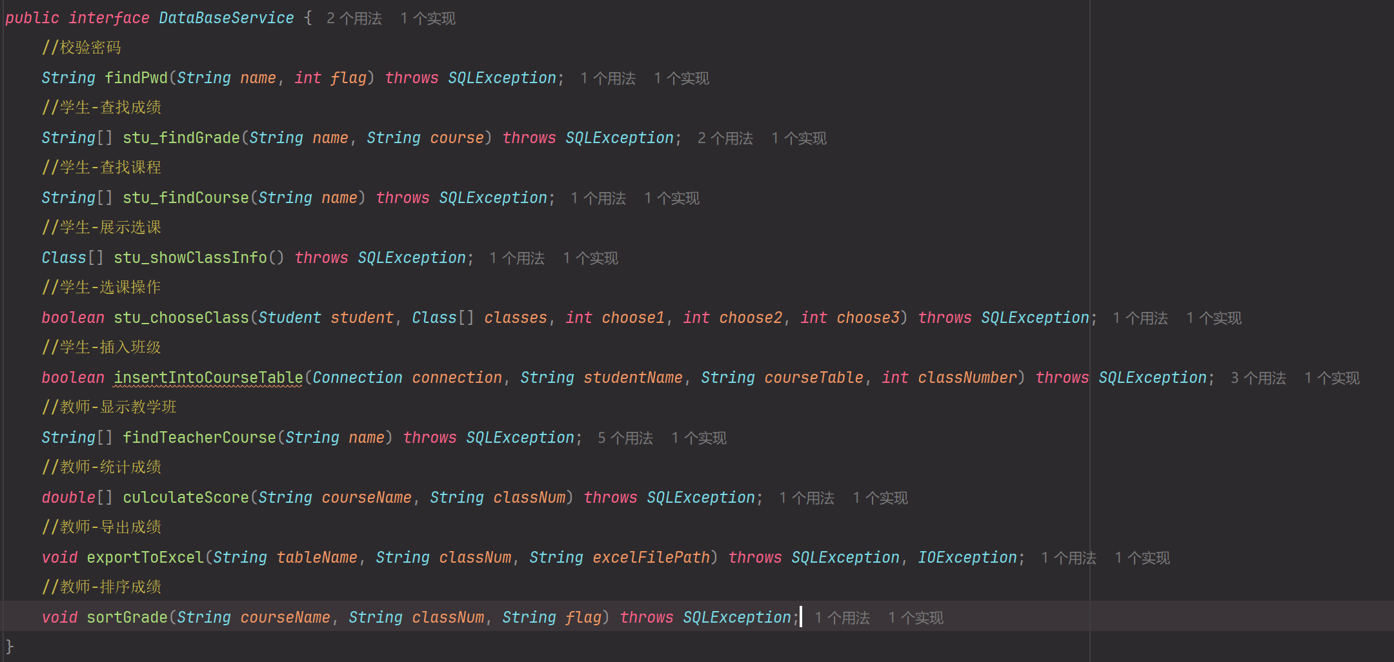
Tools软件包：ViewTool提供控制台交互页面，DataBaseTool实现了DataBaseService接口，提供数据库操作方法，MyException为自定义异常类，捕获程序可能出现的异常并进行处理。

- 功能关系图：
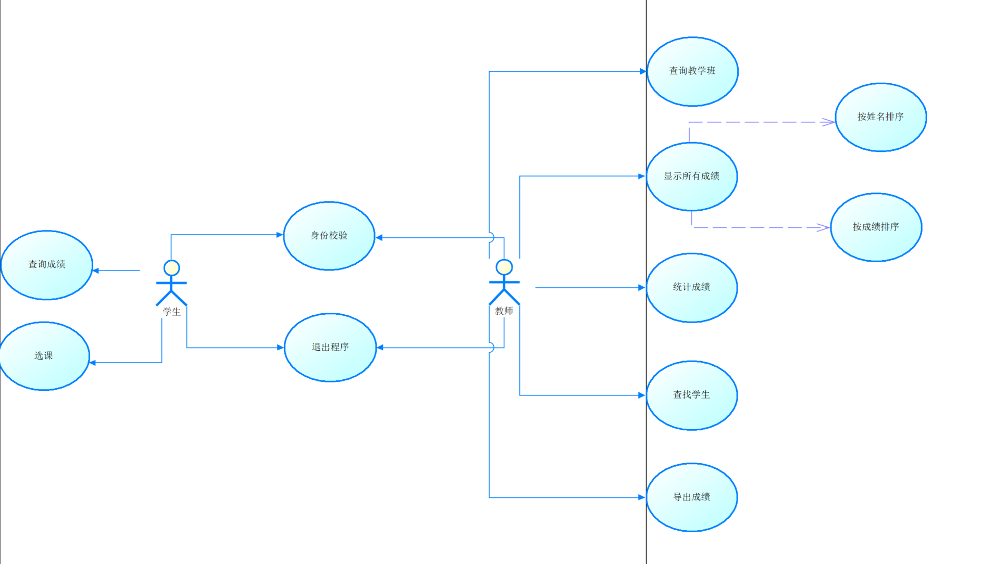

- 类图：
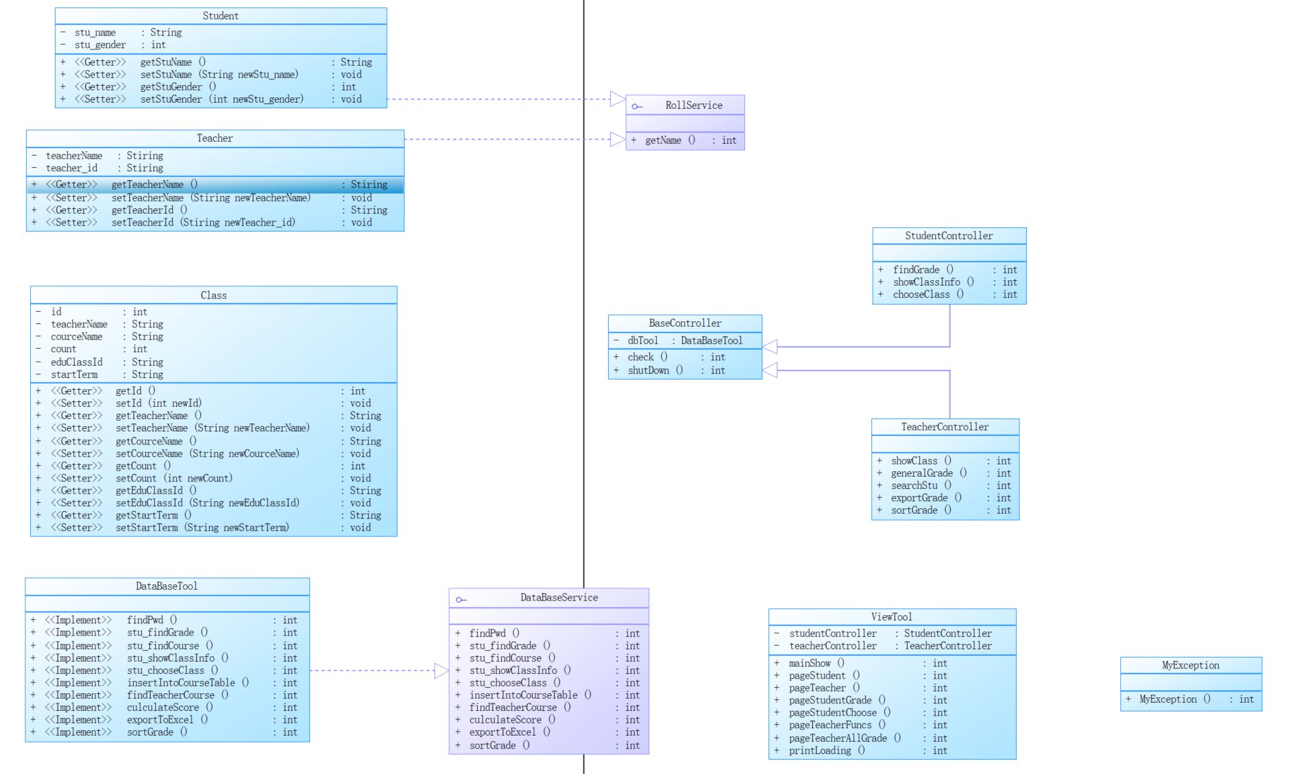
- 主要执行流程：
- 进入程序
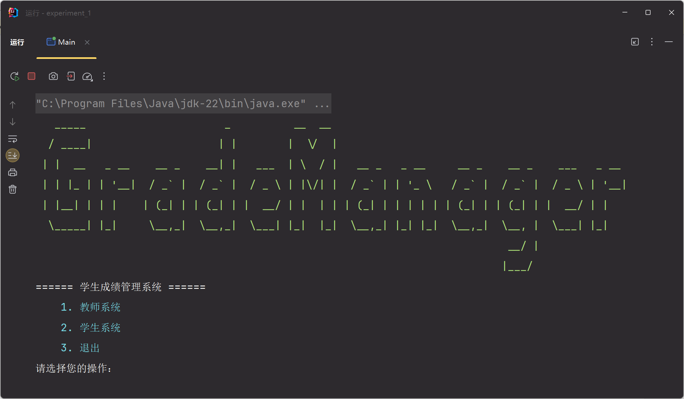
- 输入正确的用户名和密码进入学生端
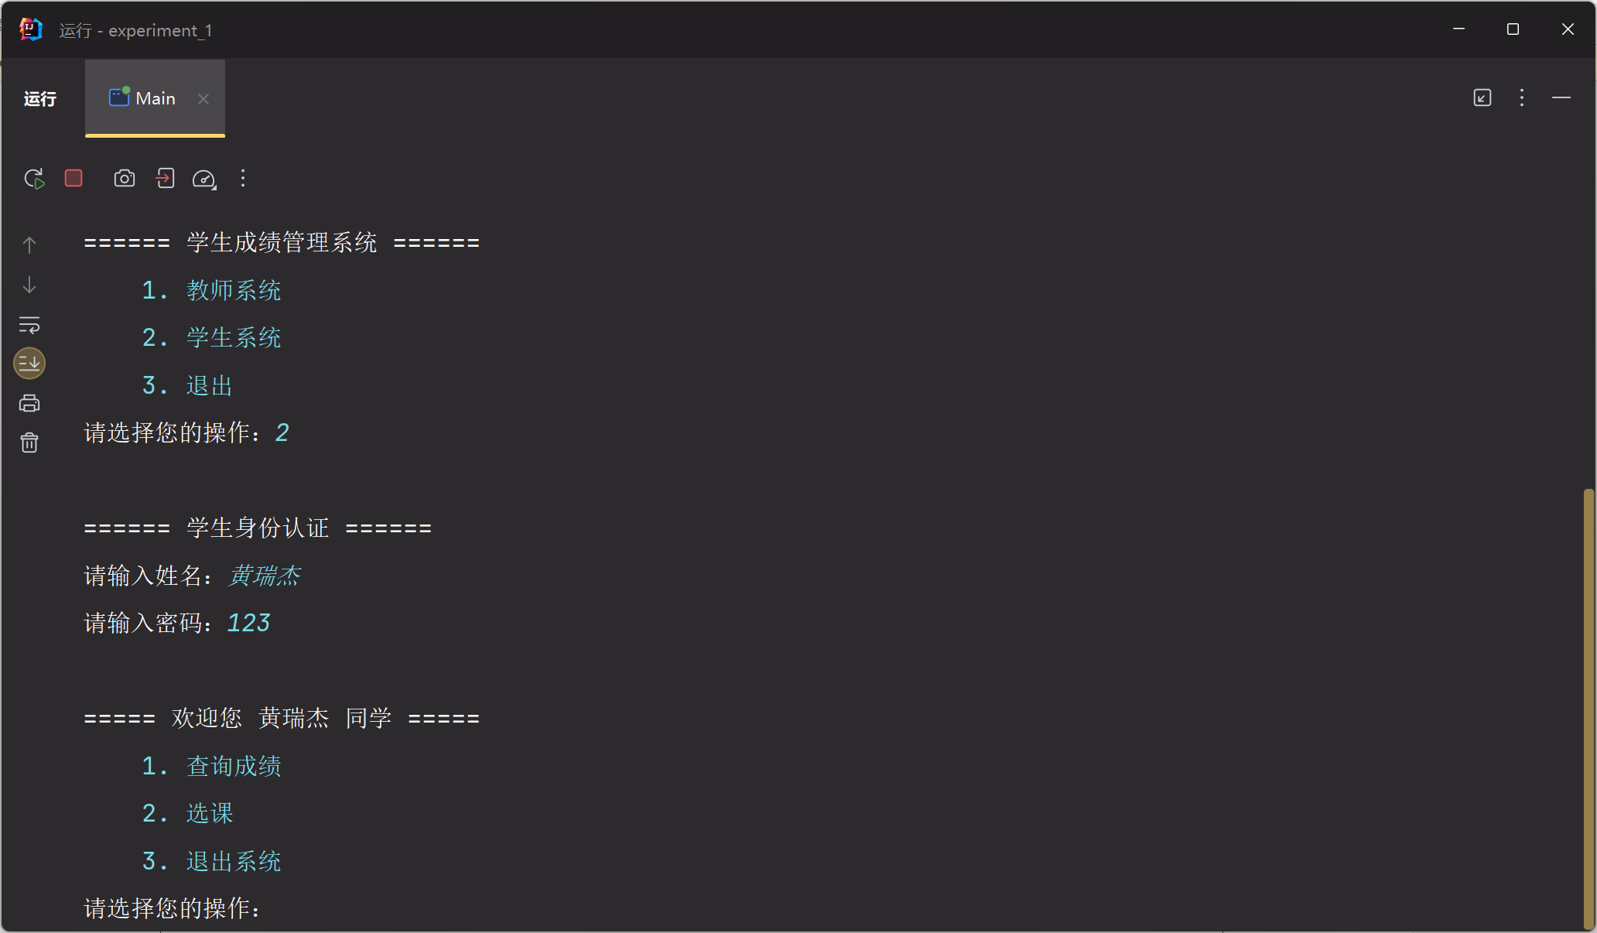
- 选课
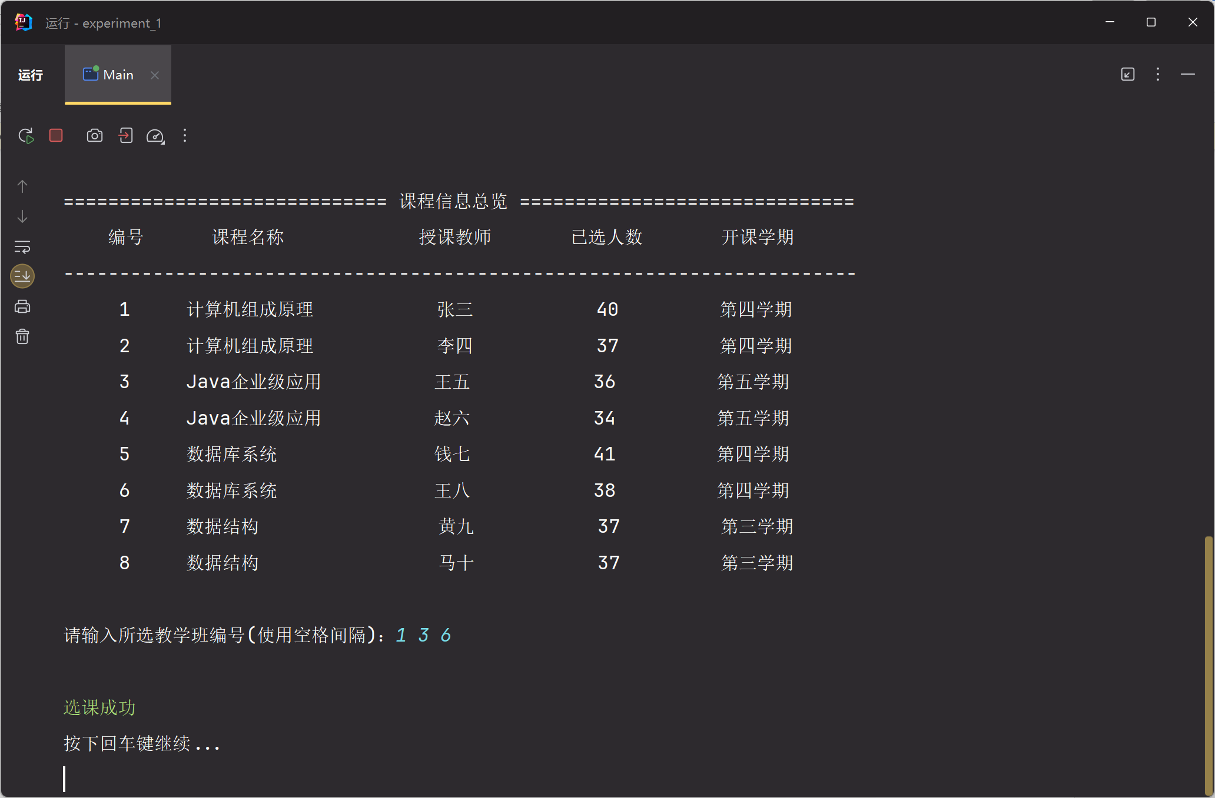
- 查询成绩
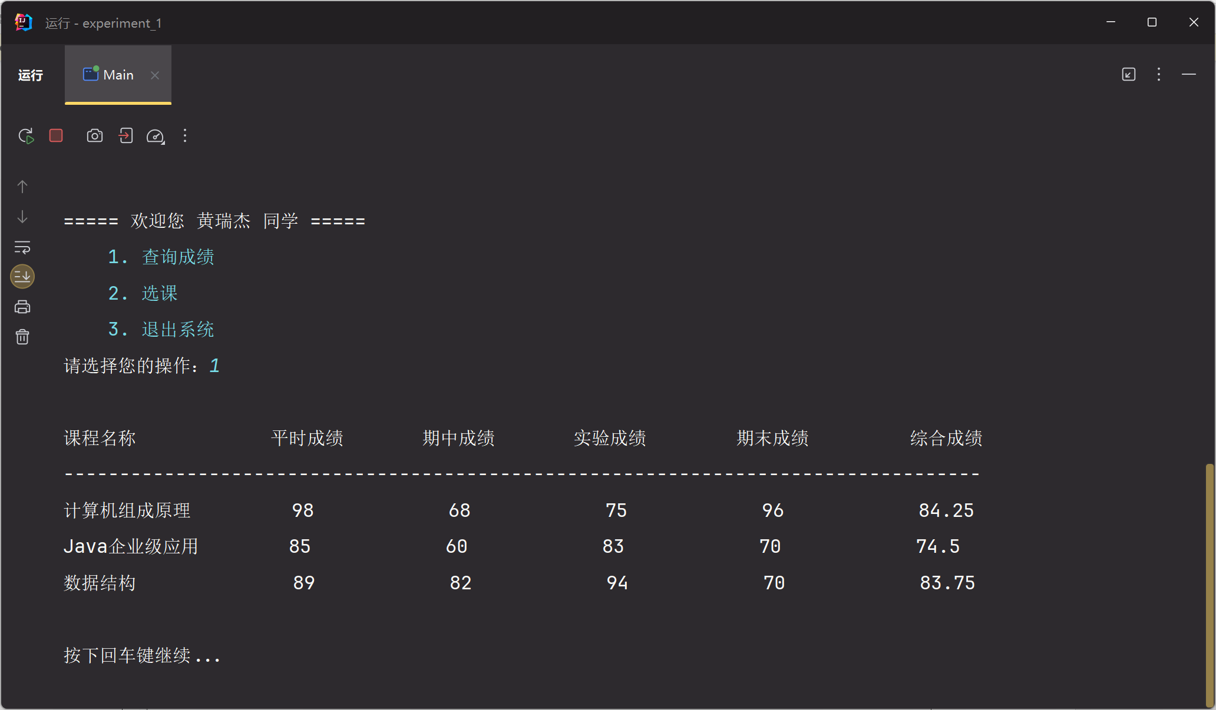
- 进入教师系统
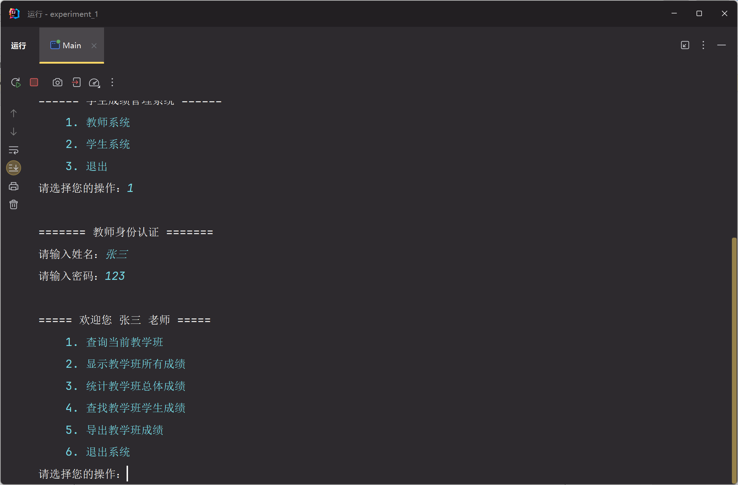
- 查询当前教学班
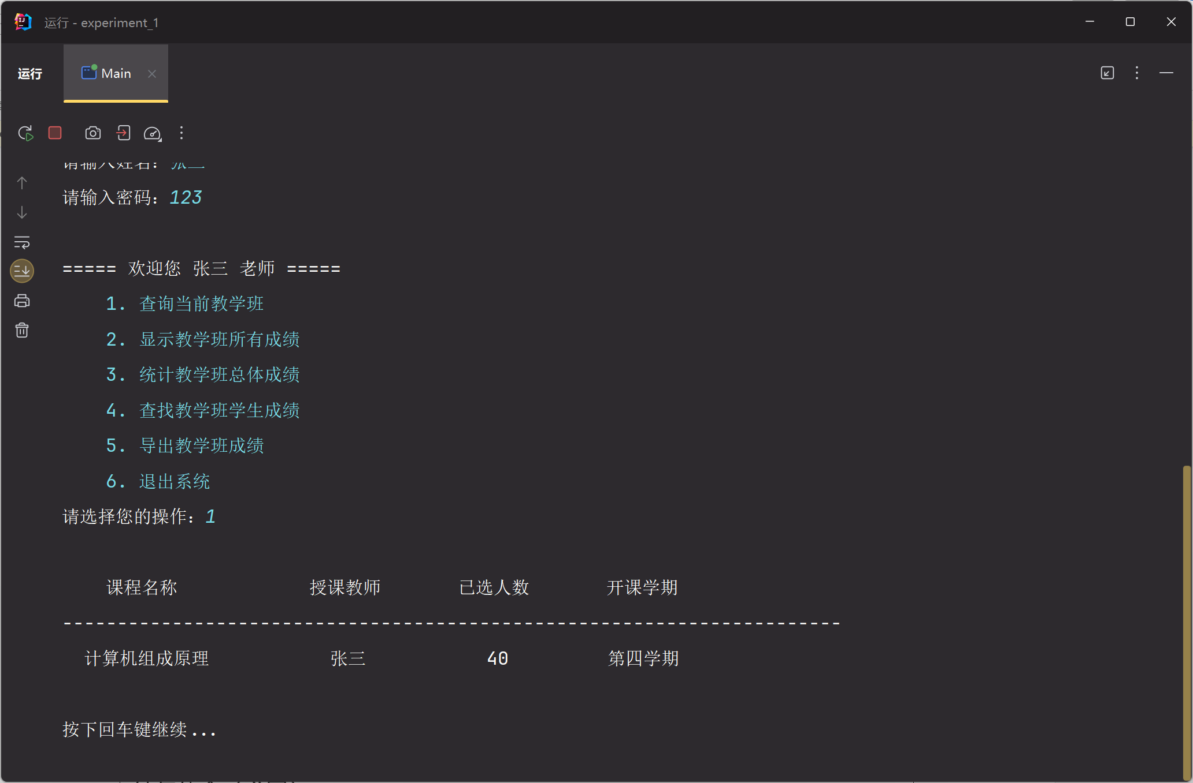
- 显示教学班所有成绩，按姓名排序
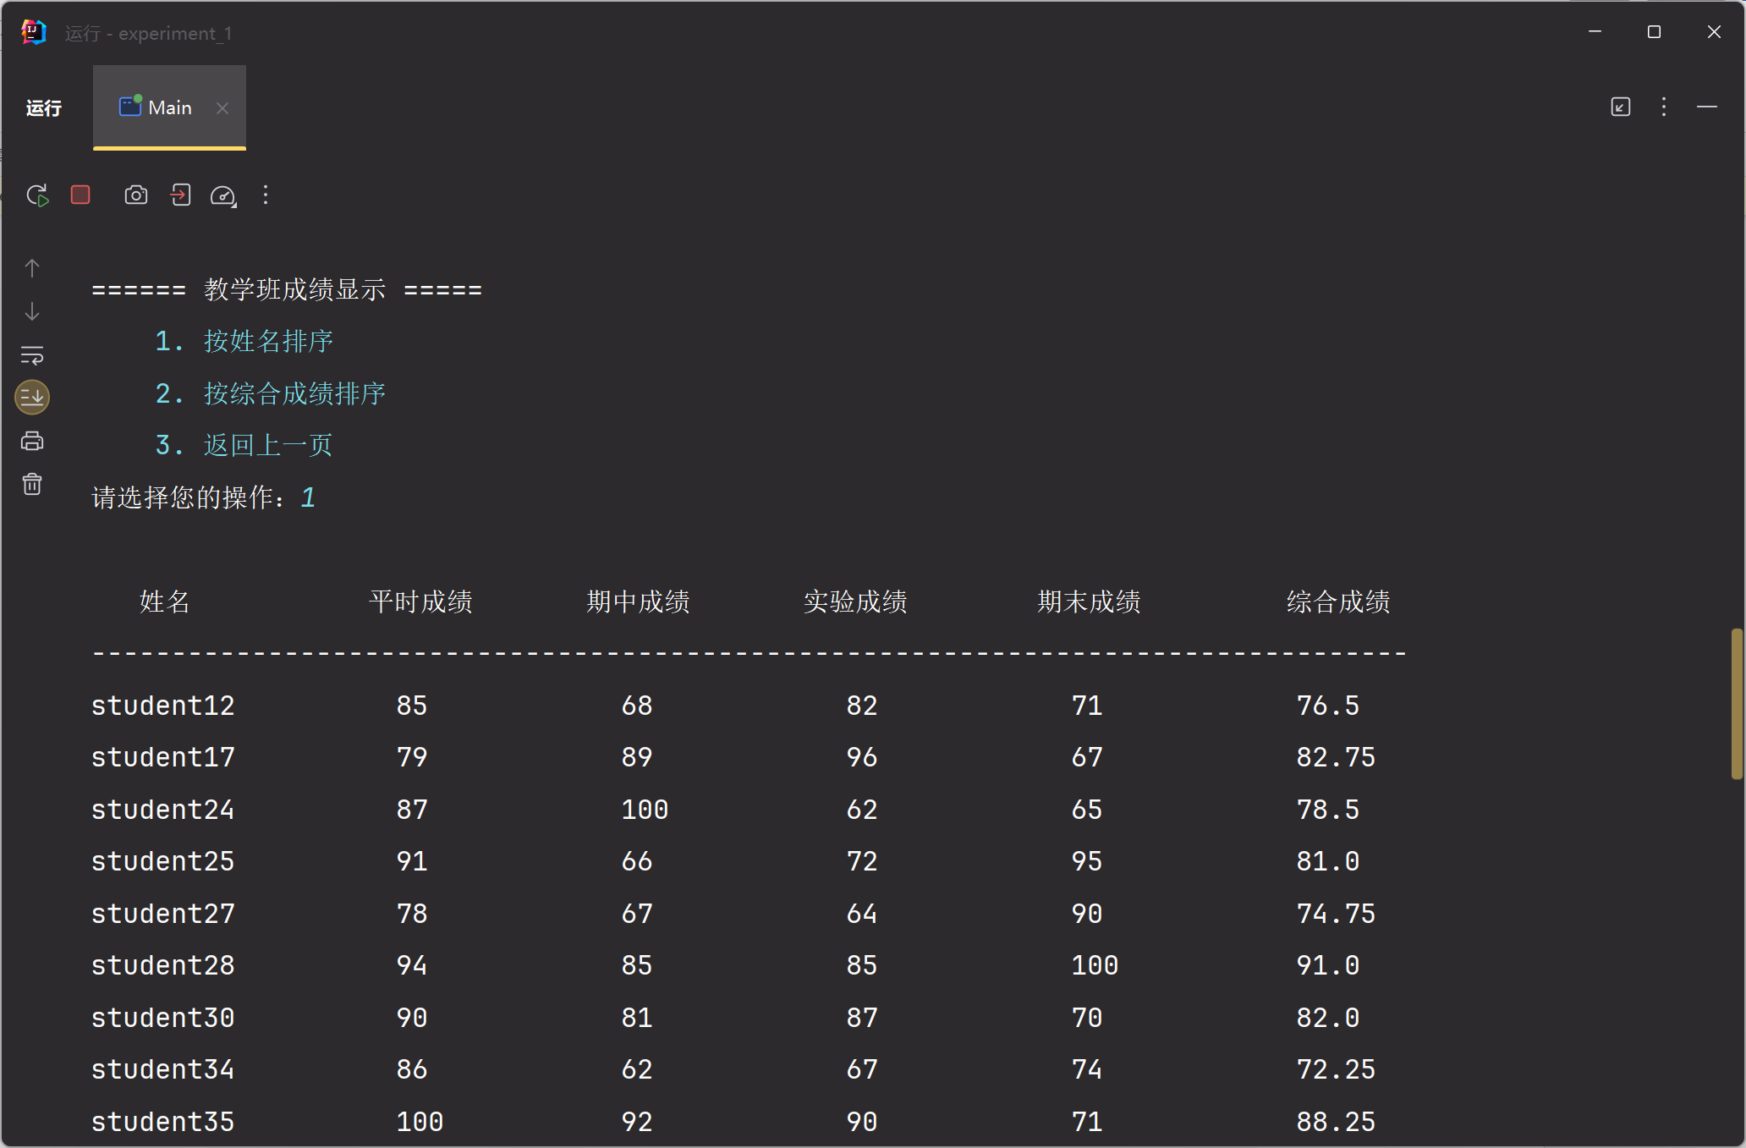
- 显示教学班所有成绩，按成绩排序
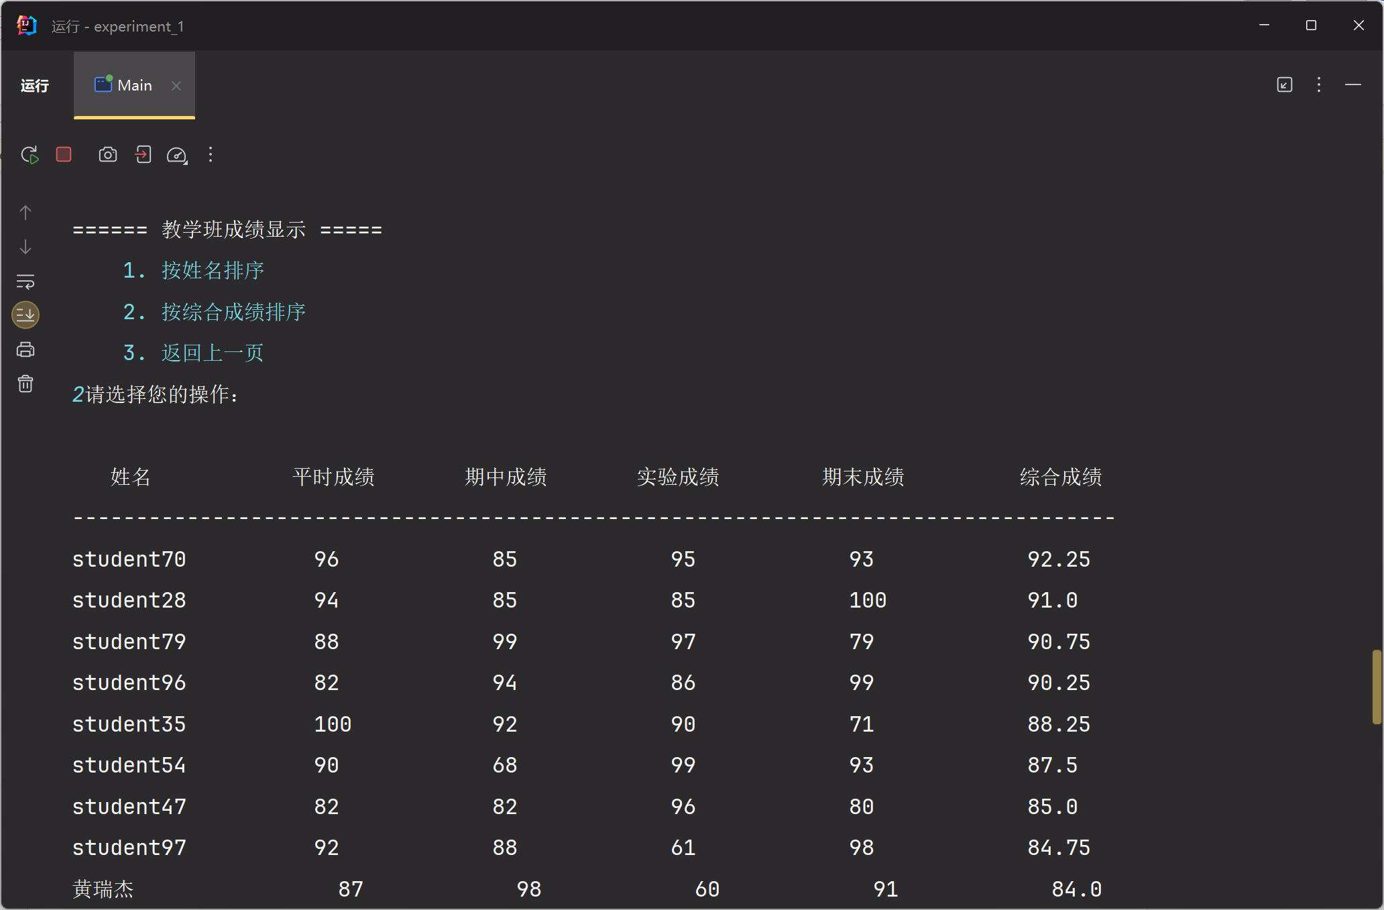
- 统计教学班总体成绩
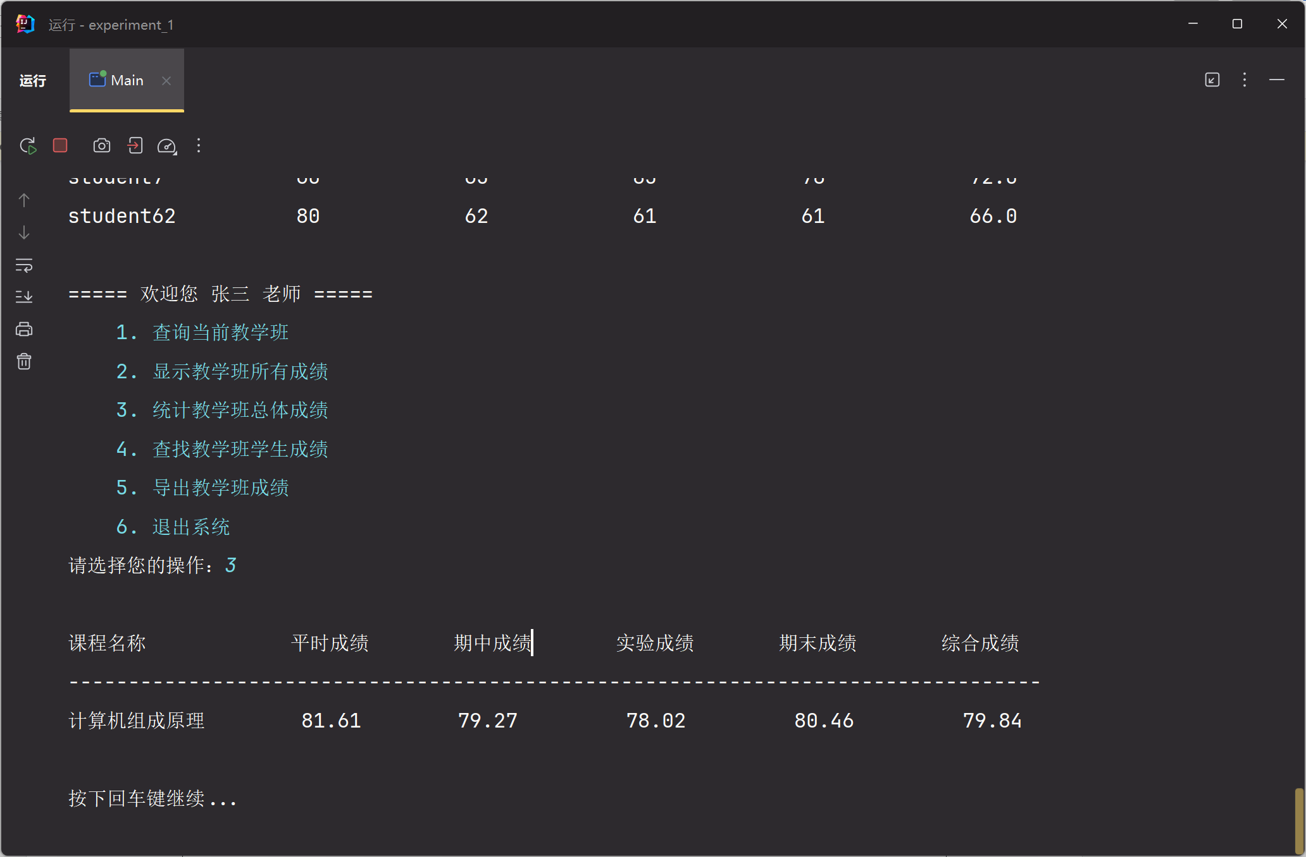
- 查找教学班学生成绩
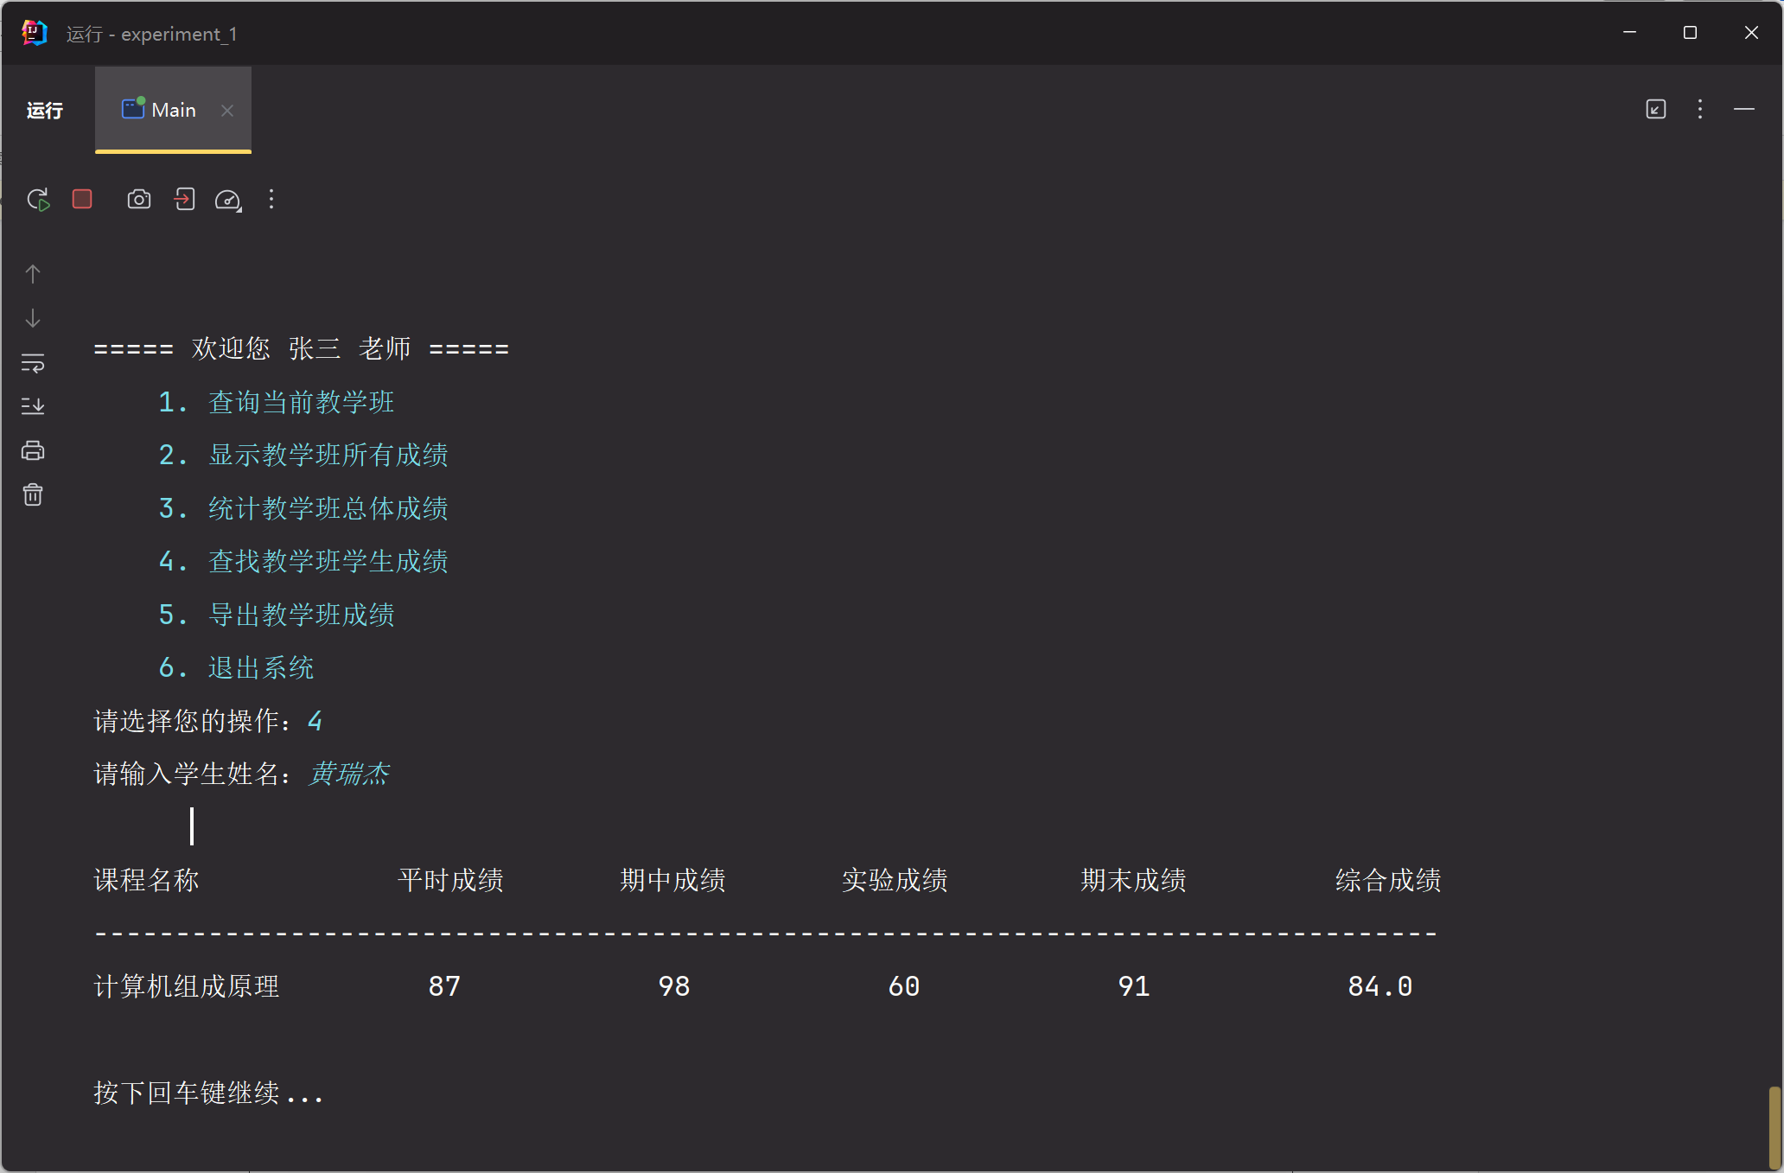
- 导出教学班成绩
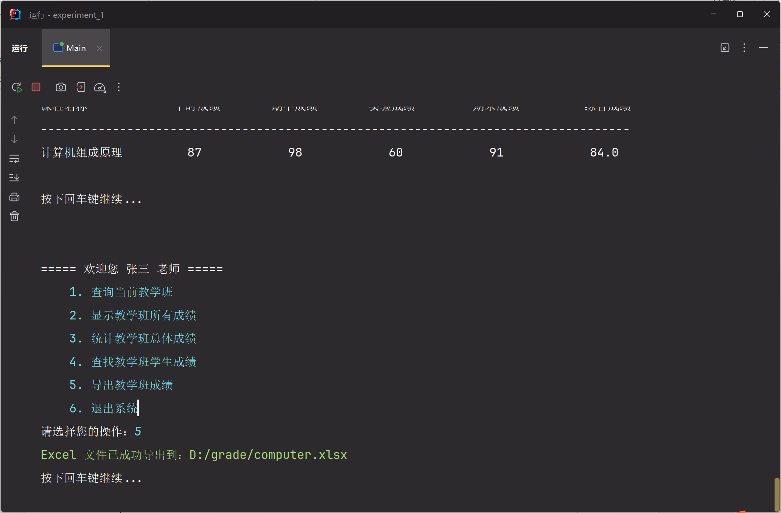
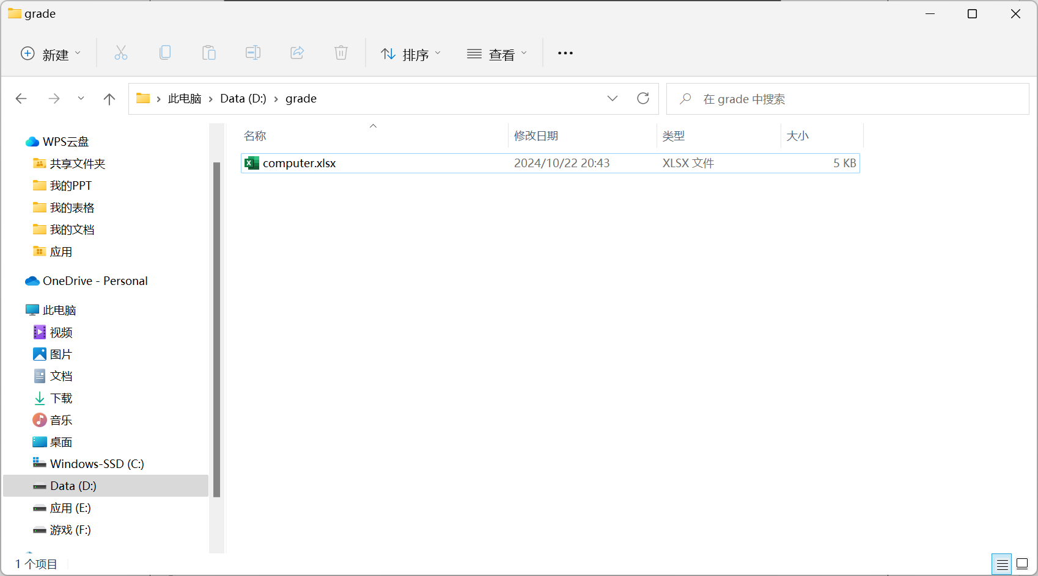

- 核心源代码：
使用flag控制页面的循环打印，并根据用户选择进入下一个页面，每个页面使用一个方法打印。
- while (flag) {
- Thread.sleep(150);
- System.out.println("====== 学生成绩管理系统 ======");
- System.out.println(CYAN + " 1. 教师系统");
- System.out.println(" 2. 学生系统");
- System.out.println(" 3. 退出" + RESET);
- Thread.sleep(300);
- System.out.print("请选择您的操作：");
- int choice = scanner.nextInt();
- flag = switch (choice) {
- case 1 -> pageTeacher(scanner); //进入教师界面
- case 2 -> pageStudent(scanner); //进入学生界面
- case 3 -> false;
- default -> true;
- };
- }

数据库操作工具初始化：
- /**
- * 数据库连接和Statement对象
- */
- private final Connection connection;
- private final Statement statement;

- /**
- * 构造函数：初始化数据库连接
- * @throws SQLException sql异常
- */
- public DataBaseTool() throws SQLException {
- String url = "jdbc:mysql://localhost:3306/stu_system"; // 数据库URL
- String username = "root"; // 数据库用户名
- String password = "20040421a"; // 数据库密码
- connection = DriverManager.getConnection(url, username, password); // 建立连接
- statement = connection.createStatement(); // 创建Statement对象
- }

查询学生成绩的方法：
- public String[] stu_findGrade(String name, String course) throws SQLException {
- // 声明一个长度为4的String数组
- String[] result = new String[5];
- String sql = "SELECT grade1, grade2, grade3, grade4, grade_avg FROM " + course + " WHERE name = ?"; // 动态拼接表名
- PreparedStatement preparedStatement = connection.prepareStatement(sql);
- preparedStatement.setString(1, name); // 设置查询条件
- // 执行查询
- ResultSet resultSet = preparedStatement.executeQuery();
- // 处理查询结果
- if (resultSet.next()) {
- result[0] = resultSet.getString("grade1"); // 获取成绩
- result[1] = resultSet.getString("grade2");
- result[2] = resultSet.getString("grade3");
- result[3] = resultSet.getString("grade4");
- result[4] = resultSet.getString("grade_avg");
- } else {
- result = null;
- }
- // 关闭资源
- resultSet.close();
- preparedStatement.close();
- return result;
- }
使用泛型，根据传入的对象判断在哪张表中查询：
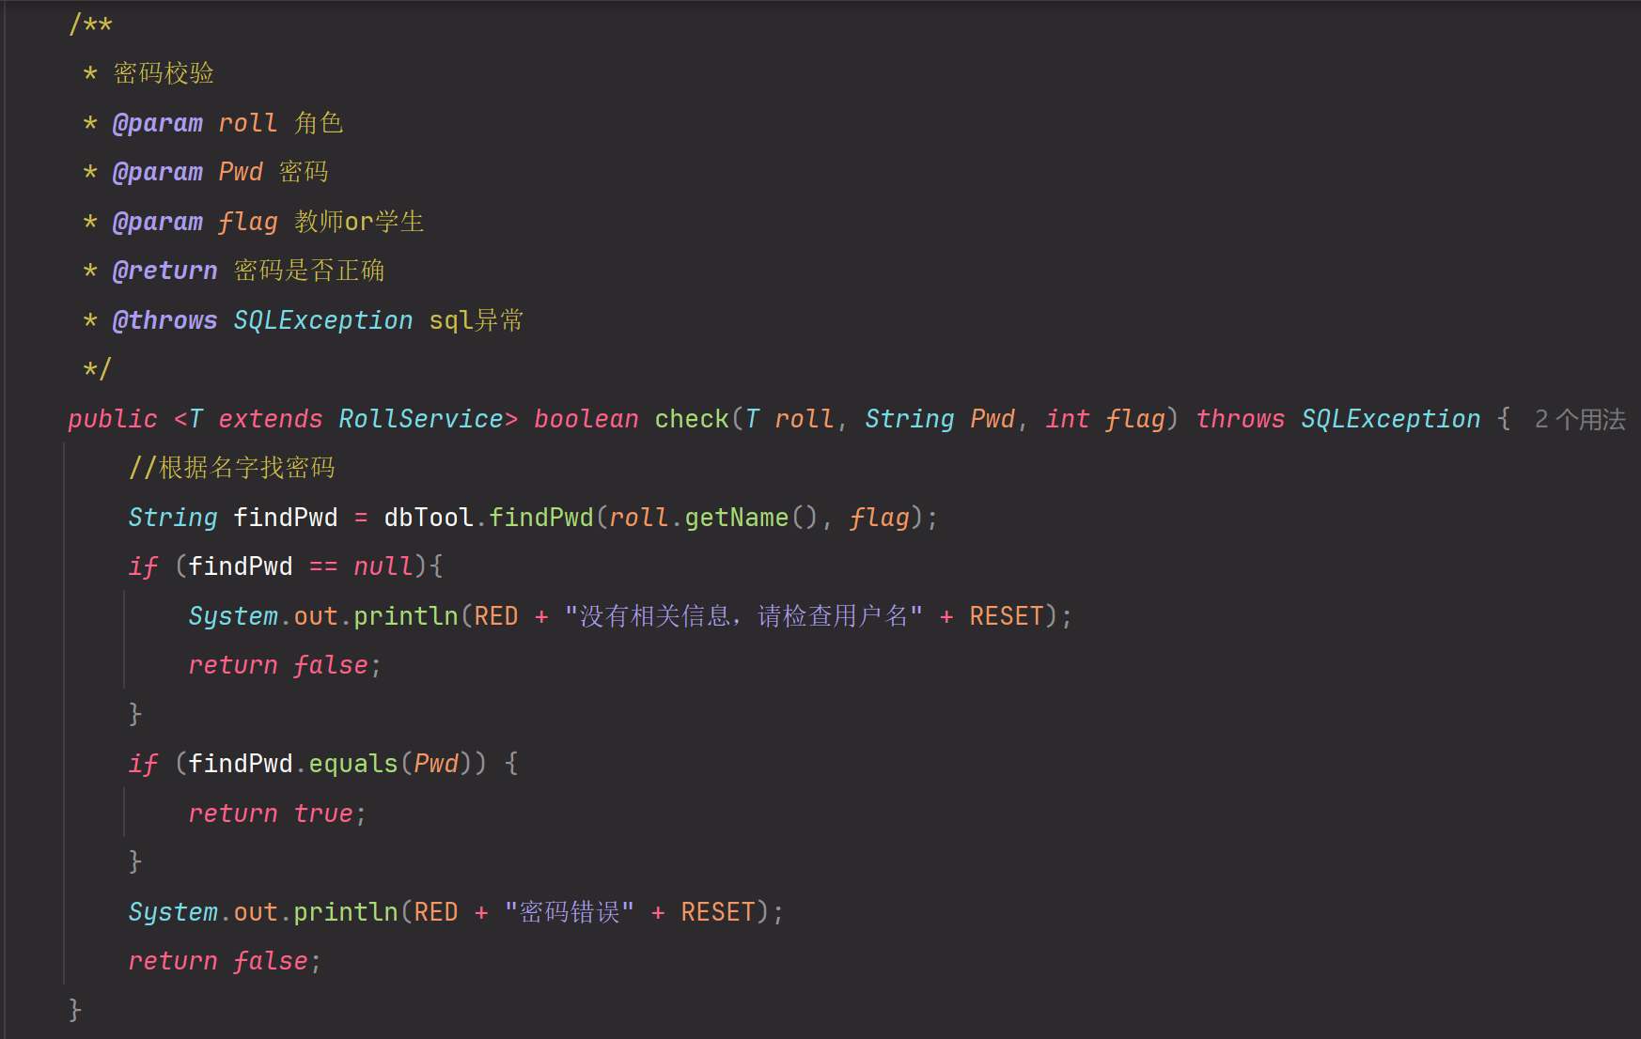
使用不同颜色区分控制台信息，提高用户交互体验：
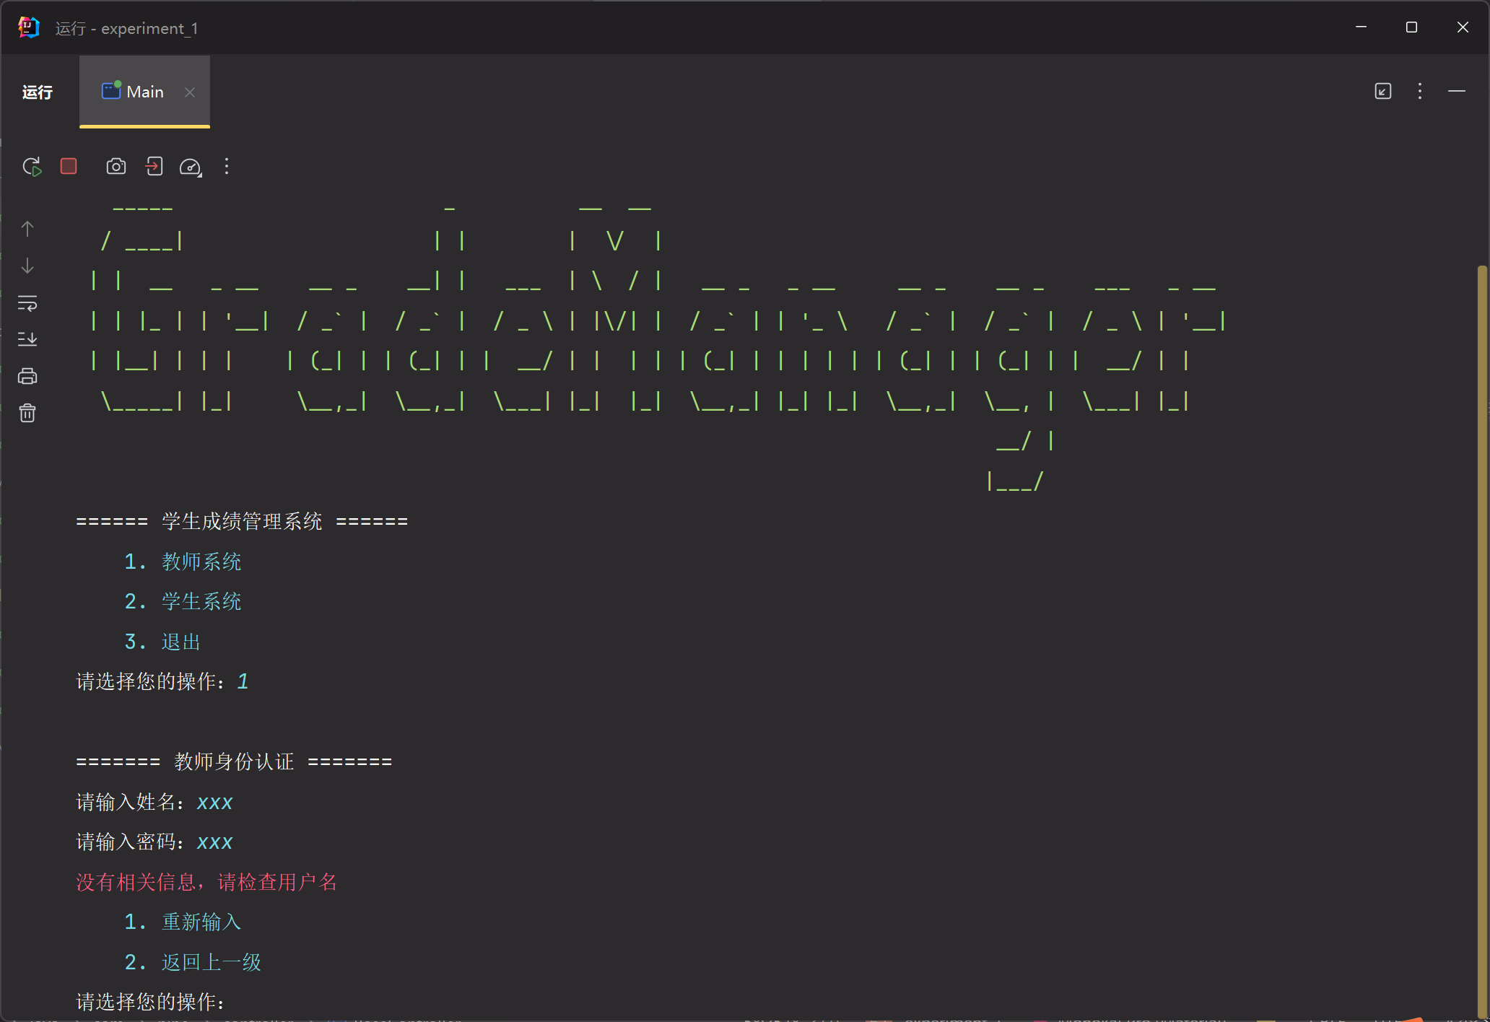
提供加载输出机制，提高用户体验感：
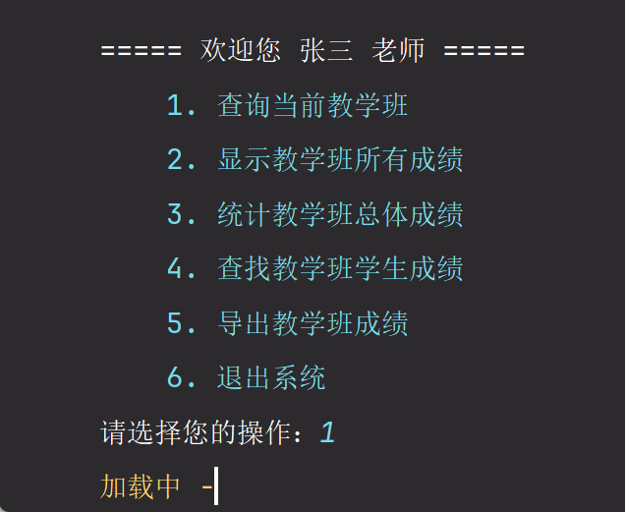
四、实验结果及分析和（或）源程序调试过程（界面截图和文字）、实验总结与体会（必写）
1. 实验结果：
教师可以按照需求查看教学班的成绩
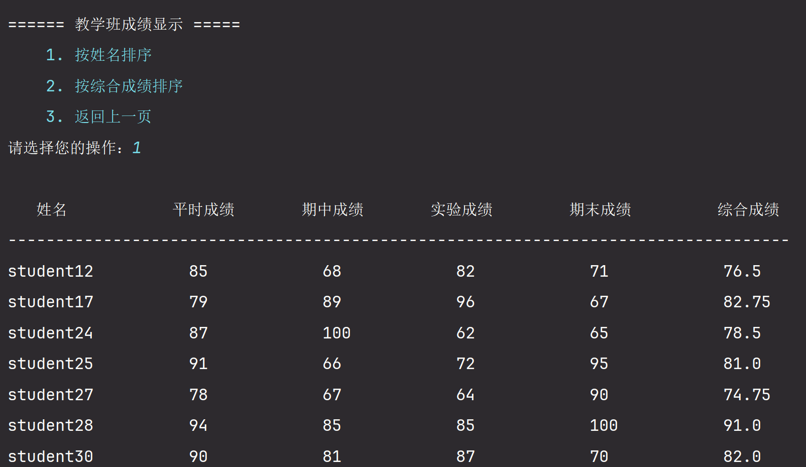
教师可以导出成绩：
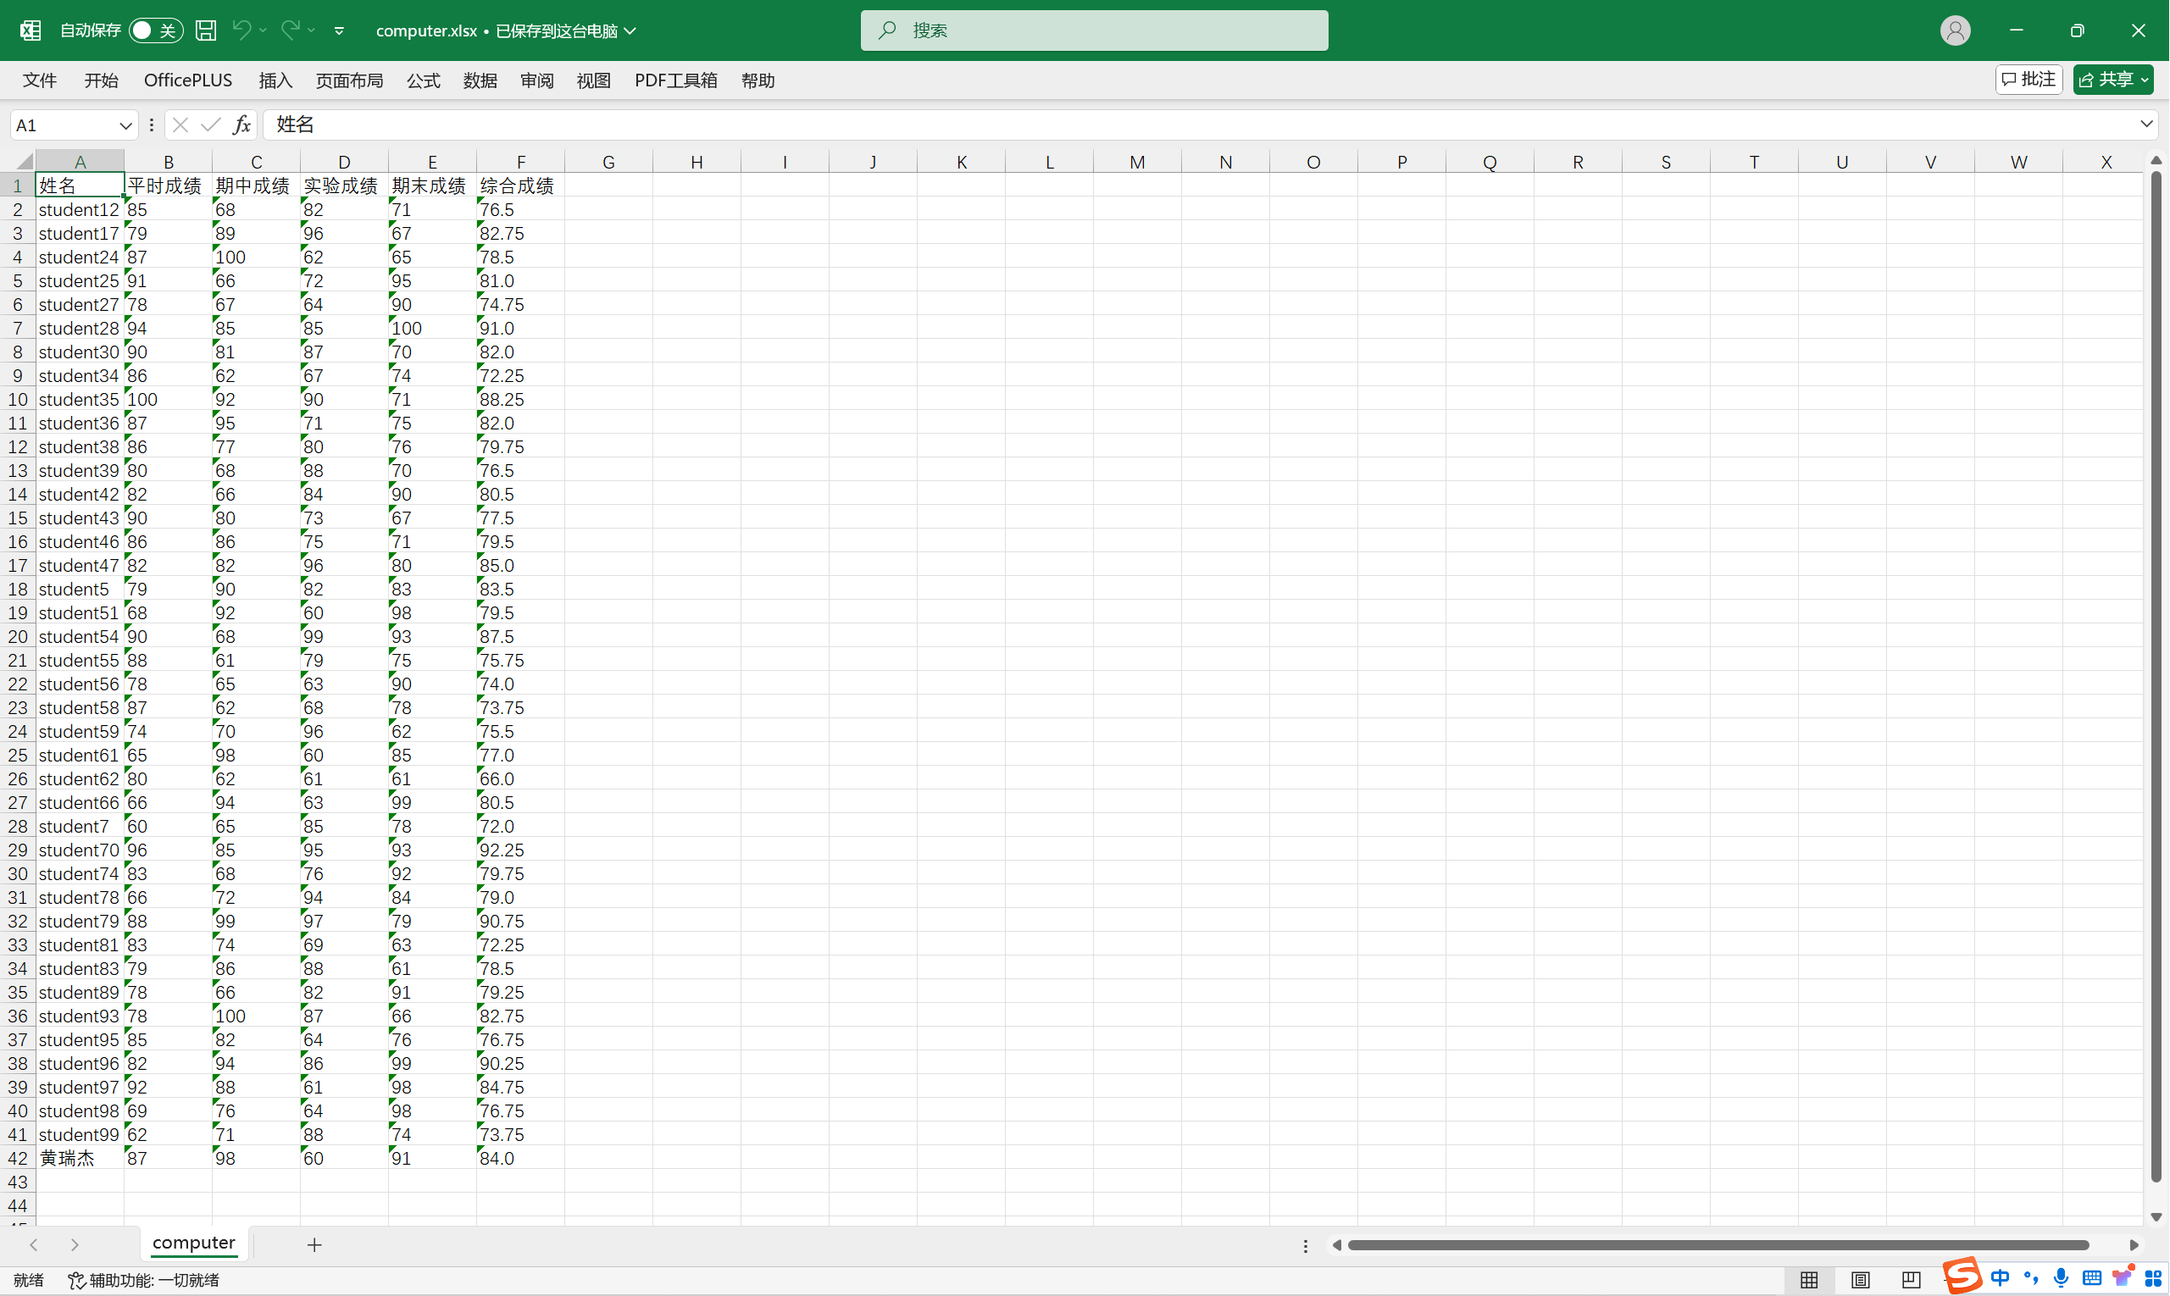
学生可以选课和查看成绩：
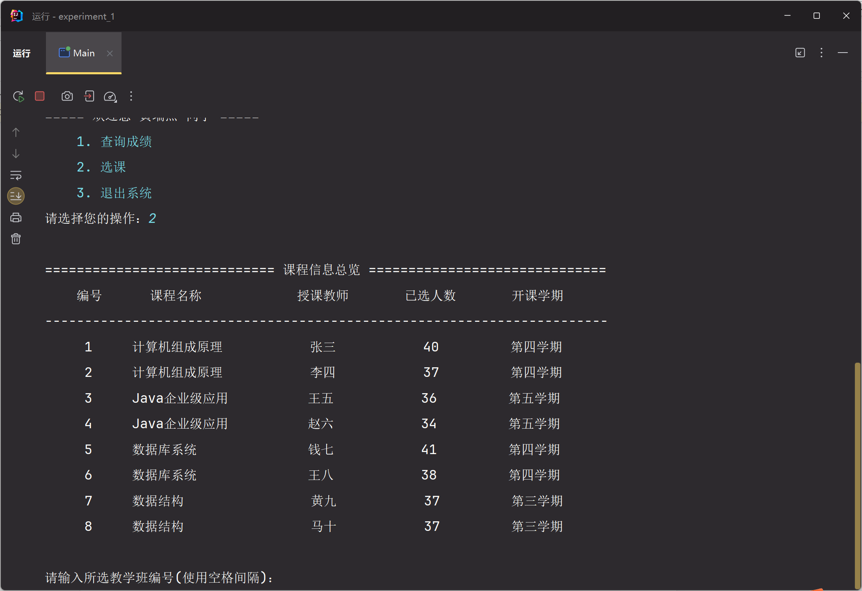
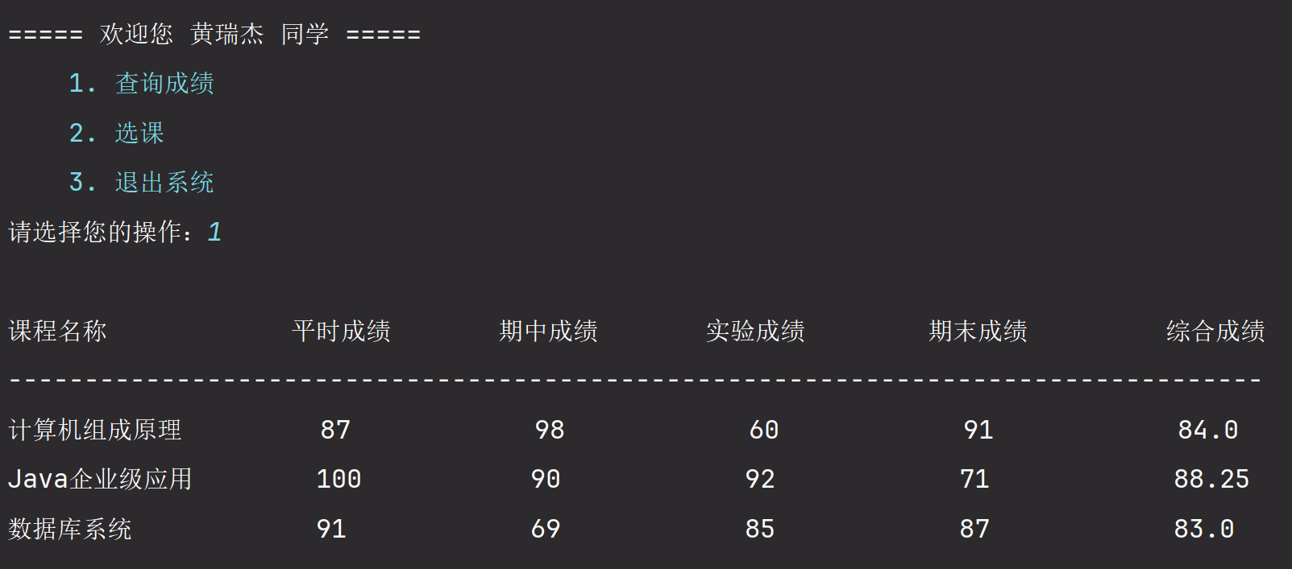
2. 遇到的问题：
a. 问题：在调试过程中，发现页面跳转经常出错，用户选择返回上一页或者完成一个功能之后回退到上一页，容易出现代码逻辑混乱的问题。
解决办法：单步调试，使用flag与while循环配合，让下一页面的函数控制flag决定是否循环打印当前页面。

b. 问题：使用JDBC操作数据库报错，SQL语句在Java中作为字符串时，经常会出现转义和拼接的情况。
解决办法：当字段由参数决定时，可以使用setString方法；当表名由参数决定时，只能用字符串拼接的方法。

3. 心得体会：
在开发这个基于控制台的学生管理系统的过程中，我对编程的基础概念、设计模式、面向对象编程（OOP）思想有了更深入的理解。我首先思考了系统的基本功能需求，例如查询学生成绩、统计学生成绩、学生选课等操作功能，再根据这些功能构造出需要的实体类，以及设计数据库。但是在数据库使用一段时间之后，我发现当前的设计无法满足我的需求，于是我再次对数据库表进行了修改。这提示我在开发之前一定要做好需求分析。在实现几个简单的功能之后，我发现其中有很多代码可以抽象出来进行复用，于是我对代码架构进行了优化，按照MVC设计模式将结构分为三层。在所有功能完成之后，我对代码进行了第三次优化，补充了注释，并且将一些相同的部分抽取出来，使用泛型进行处理。

附件：数据库文件stu_system.sql位于experiment_1下

